Wie kann ich mein Kind beim Schulanfang unterstützen?
Beziehen Sie Ihr Kind in Alltagssituationen ein, in denen es handelnd vielfältige Kompetenzen erwerben kann:

- Versuchen Sie einen regelmäßigen Tagesablauf einzuhalten, z. B. gemeinsam Mahlzeiten einzunehmen.
- Ermöglichen Sie viel Bewegung an frischer Luft.
- Ermutigen Sie Ihr Kind zu selbständigem Handeln. Nehmen Sie Ihrem Kind nicht zu viel ab.
- Lassen Sie Ihr Kind Verantwortung übernehmen (z.B. für kleine Aufgaben im Haushalt)
- Begrenzen Sie den Konsum von Fernsehen und Computer.
- Unterstützen Sie die natürliche Neugier Ihres Kindes und versuchen Sie Fragen zu beantworten.
- Sprechen und spielen Sie mit Ihrem Kind.
- Lesen Sie Ihrem Kind vor und betrachten Sie gemeinsam Bilderbücher.

Wenn Ihr Kind mit Freude lernen soll, braucht es Lob, Anerkennung, Zuspruch, aber auch Konsequenz und
Ihr Interesse.
Freuen Sie sich mit Ihrem Kind auf die Schule,
dann freut sich auch Ihr Kind auf die Schule!

Elterninformation
zur
Schulfähigkeit

„Schnuppertag“
Bitte Vormerken Vormerken
in der Schule am
15.03.2024!!

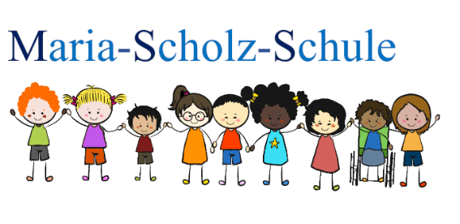
Schwalbacher Str. 7
61350 Bad Homburg
Tel. 06172 - 138800
www.mariascholzschule.de

Liebe Eltern,
schon im Sommer ist die Kindergartenzeit für Ihr Kind zu Ende und mit dem Eintritt in die Schule beginnt ein neuer Lebens-abschnitt. Für Sie und Ihr Kind wird diese Zeit vor dem Schulbeginn sicherlich begleitet von viel Neugier, Vorfreude, aber vielleicht auch von offenen Fragen:
Was erwartet die Schule von meinem Kind und
was bedeutet Schulfähigkeit?
Wie kann ich mein Kind beim Schulanfang unterstützen?

Was bedeutet Schulfähigkeit?
Schulfähigkeit gliedert sich in vier wichtige Bereiche:

- Alltagskompetenz
- Körperliche Voraussetzungen
- Soziale und emotionale Voraussetzungen
- Kognitive Voraussetzungen

Alltagskompetenz:
- selbständiges An- und Ausziehen
- den eigenen Namen, die Anschrift und
Telefonnummer kennen
- eigene Sachen erkennen und in Ordnung halten
- Anstrengungsbereitschaft und Ausdauer zeigen
- rechts und links unterscheiden

Körperliche Voraussetzungen:
- klettern, balancieren, Gleichgewicht halten
- rückwärts gehen
- auf einem Bein stehen
- einen Ball fangen und werfen
- Hampelmann machen
- sicherer Umgang mit Stift und Schere
- Papier reißen und falten
Soziale und emotionale Voraussetzungen:
- Kontakte zu anderen Kindern pflegen
- sich in einer Gruppe einbringen
- Regeln kennen und einhalten
- warten und teilen können
- Aufgaben selbständig erledigen
- Bedürfnisse und Wünsche äußern
- Rücksicht nehmen und anderen helfen
- Kritik und Misserfolg ertragen können

Kognitive Voraussetzungen:
- Interesse an Neuem zeigen
- Konzentration auf eine Sache
- sprachliche Anweisungen verstehen und ausführen
- eigene Erlebnisse erzählen
- beim Vorlesen zuhören und Inhalte wiedergeben
- Dinge benennen und beschreiben
- vollständige Sätze sprechen können
- Würfelbilder erkennen, Farben und Formen kennen

